Знают взрослые и дети, знает каждый на планете,
Знает даже детвора — шашки — лучшая игра!
В нашем детском саду «Сибирячок» корпус № 2 состоялся шашечный турнир среди воспитанников старших и подготовительных групп.
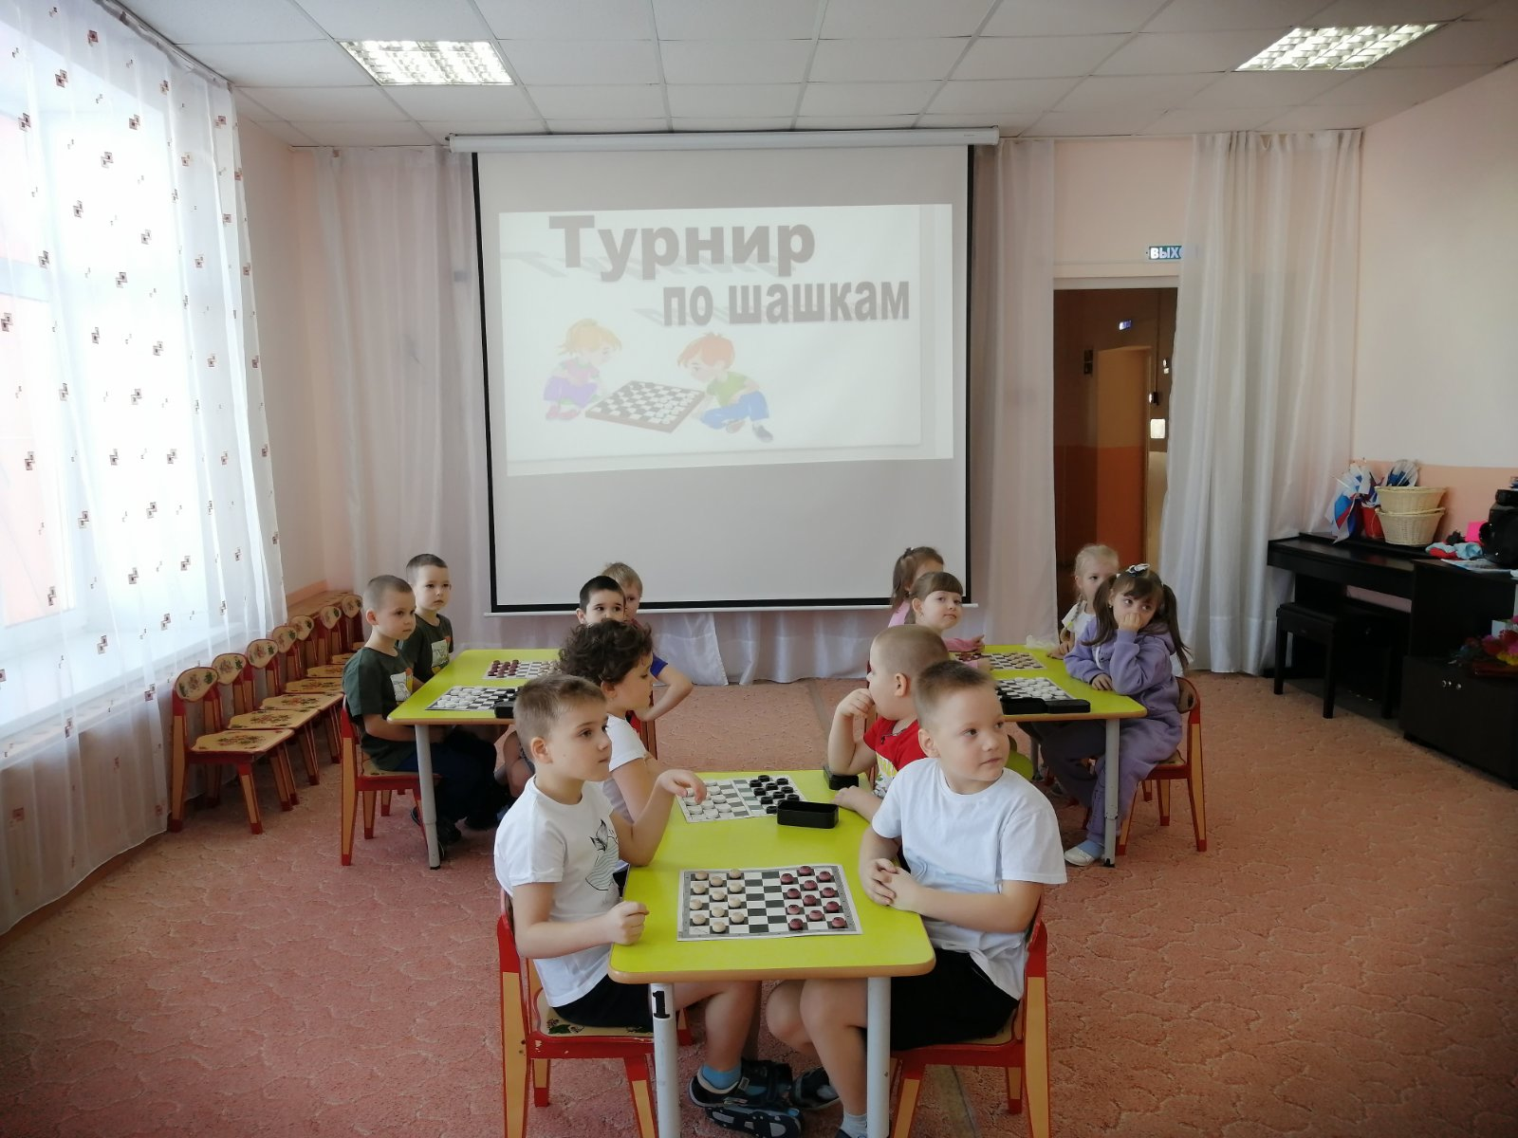
Целью этого мероприятия было создание условий для интеллектуального развития детей старшего дошкольного возраста, для проявления интереса к этой игре, развивающей логику, внимание, мышление ребенка. Турнир проходил по всем правилам в атмосфере торжественности. В честном бою на шахматных досках сражались дети старших и подготовительных к школе групп. Члены жюри внимательно следили за правильностью шашечной борьбы, наблюдали за ходом сражений.
Маленькие спортсмены удивили серьезным отношением к интеллектуальной игре, быстротой ума и умением просчитывать ходы.
Чтобы оценить атмосферу позитива, интереса, соревнования, проникновения в игру необходимо личное присутствие. Ребята с большой ответственностью и с нескрываемым интересом отнеслись к участию в соревнованиях. Несмотря на то, что правила шашек достаточно просты, игру можно назвать одной из самых динамичных настольных стратегий. Каждая партия уникальна, и результат исхода игры зависел от навыков соперников. Преодолевая волнение, каждый участник стремился к победе.
«Шашки! Шашки! Супершашки!
Их нельзя ни с чем сравнить.
Просто поиграйте в шашки –
Постарайтесь полюбить!»
Самые умелые вышли победителями, не было только проигравших – все участники турнира получили дипломы и сертификаты об участии, заряд положительных эмоций и сделали следующий шаг к самосовершенствованию в освоении игры в шашки.
Поздравляем призеров турнира, показавших отличные результаты среди мальчиков.
1 место- Кайгородов Арсений.
2 место - Вьюхов Григорий.
3 место – Степанов Николай.
Среди девочек:
1 место – Савина Анастасия.
2 место – Чикишева Дарья.
3 место – Чечурова Анастасия.
Большое спасибо педагогам старших и подготовительных групп подготовивших ребят!
Победители представят наш детский сад на муниципальном шашечном турнире.
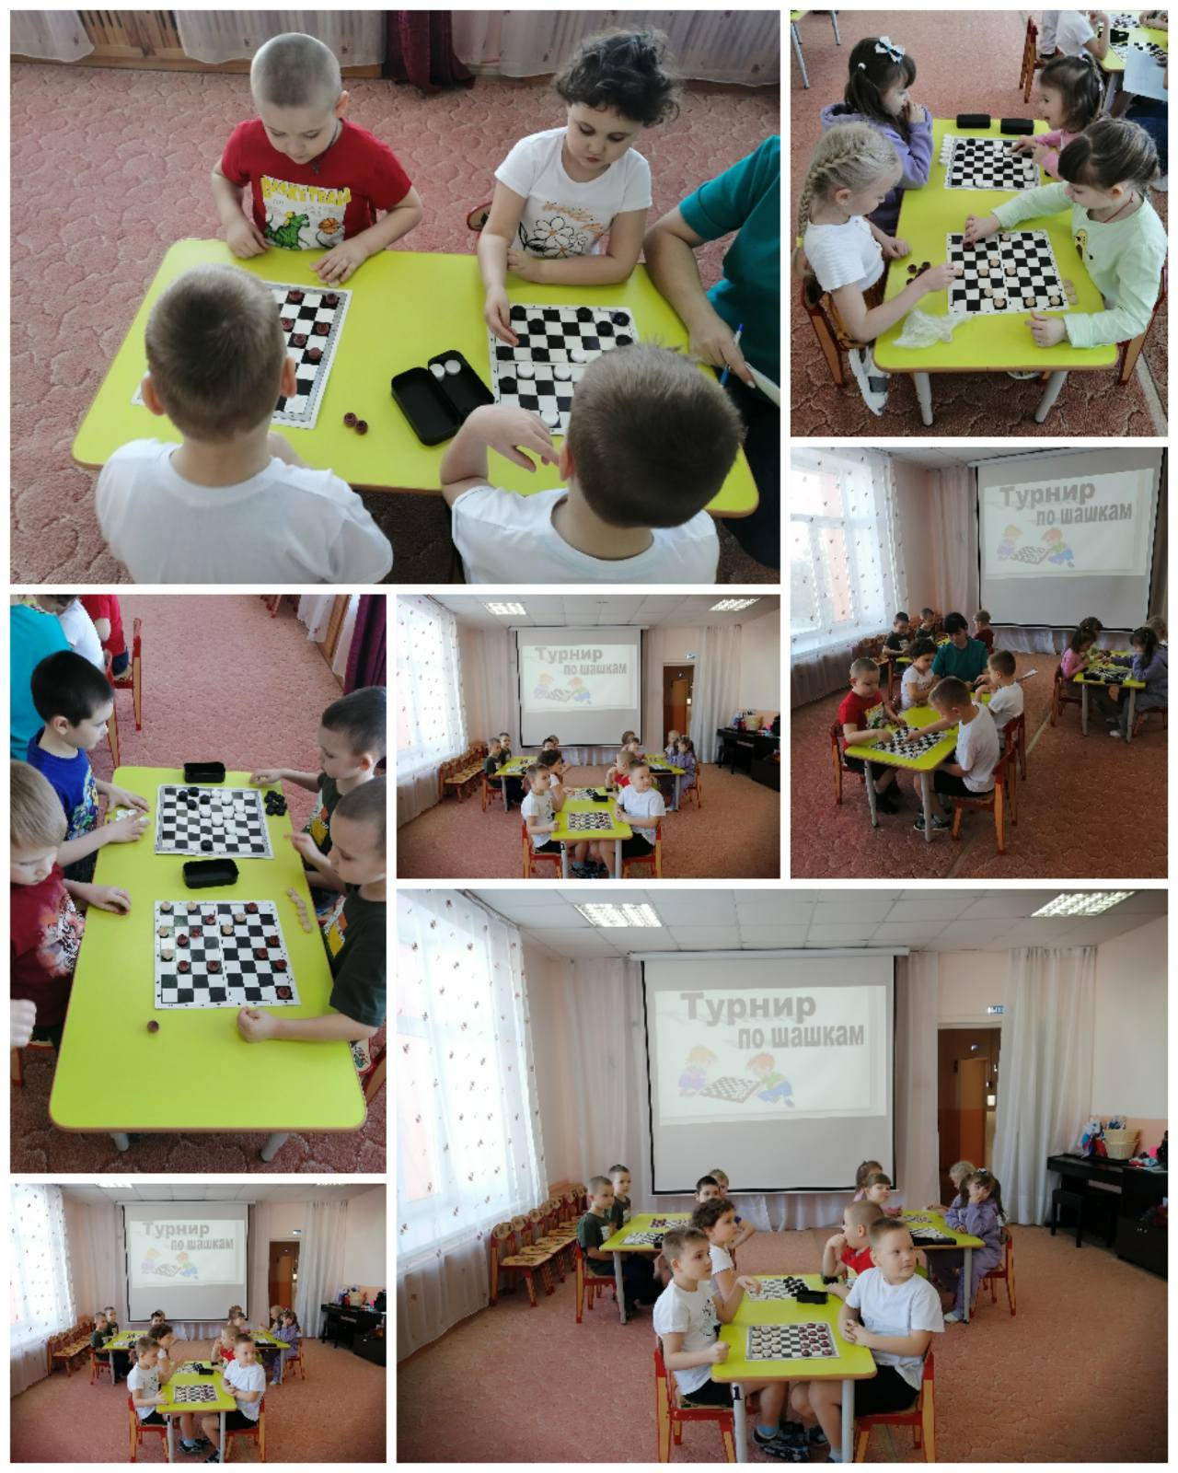
Статью подготовила: Тайщикова К.Д., инструктор по физической культуре

